
МИНИСТЕРСТВО НАУКИ И ВЫСШЕГО ОБРАЗОВАНИЯ РОССИЙСКОЙ ФЕДЕРАЦИИ
ФЕДЕРАЛЬНОЕ ГОСУДАРСТВЕННОЕ БЮДЖЕТНОЕ ОБРАЗОВАТЕЛЬНОЕ УЧРЕЖДЕНИЕ ВЫСШЕГО ОБРАЗОВАНИЯ
«ДОНСКОЙ ГОСУДАРСТВЕННЫЙ ТЕХНИЧЕСКИЙ УНИВЕРСИТЕТ» (ДГТУ)
Факультет «Информатика и вычислительная техника»
Кафедра «Кибербезопасность информационных систем»

ОТЧЁТ
Лабораторная работа № 1
по дисциплине «Математические методы сокрытия и маскирования информации»

Выполнил: студент группы ВКБ51
Хороших Я. Д.
Проверили:
Сафарьян О. А.

г. Ростов-на-Дону
2025 г.
Изучение методов стеганографического сокрытия
Цель работы: рассмотреть виды сокрытия информации, реализовать программное средство определения скрытого сообщения, встроенного в текст, определения кодировки с использованием метода стеганографического сокрытия.
Вариант 24
В варианте 24 анализ стегоконтейнера показал, что информация скрыта с помощью разного межсимвольного интервала (см. рис. 1-2):
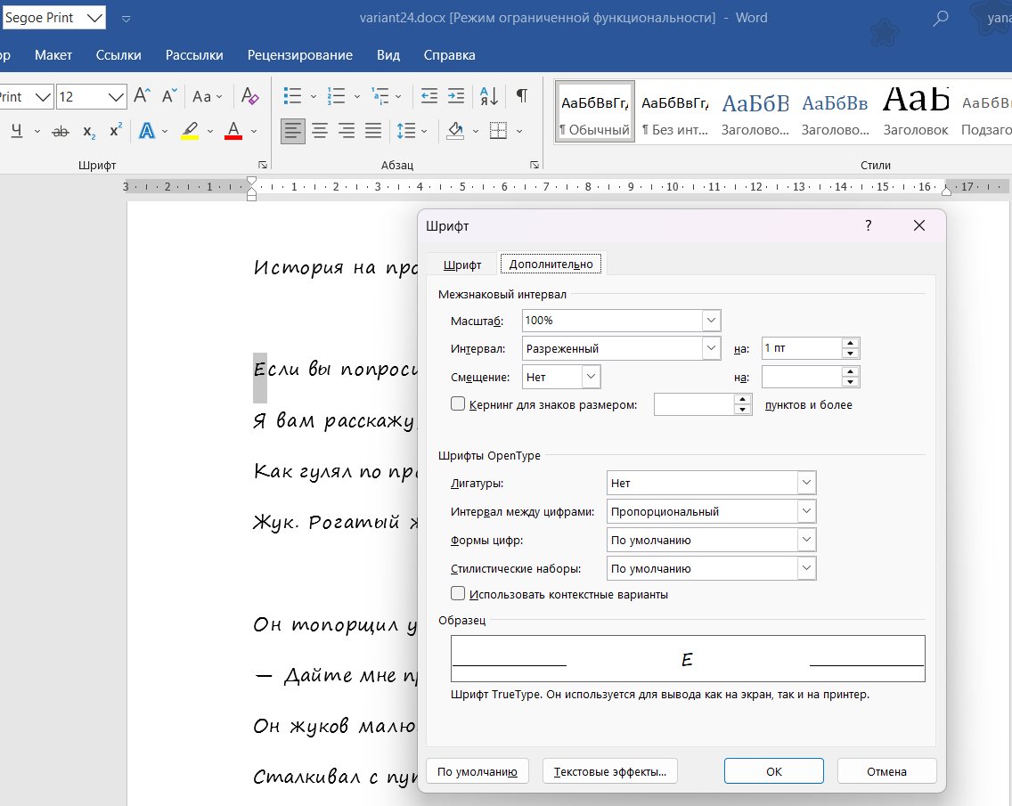
Рисунок 1 – Анализ стегоконтейнера
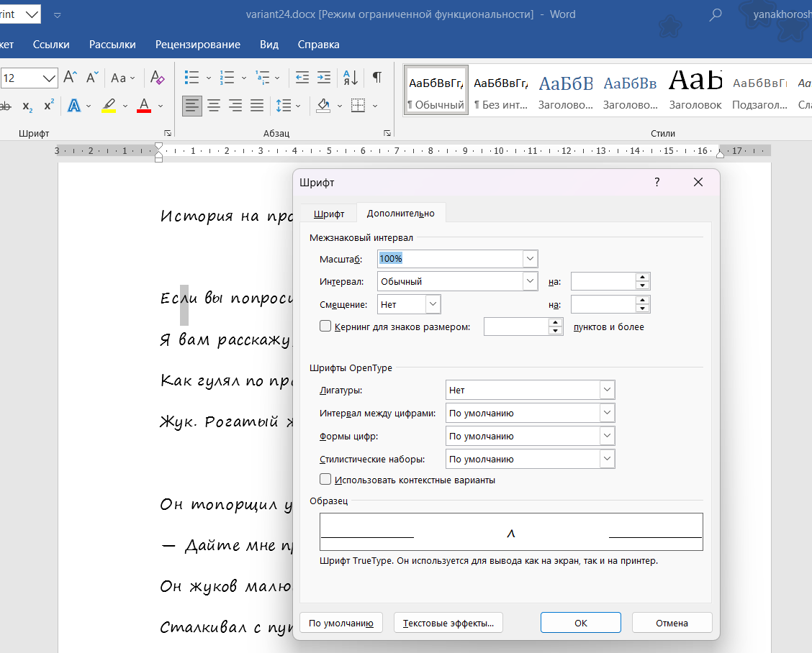
Рисунок 2 – Анализ стегоконтейнера
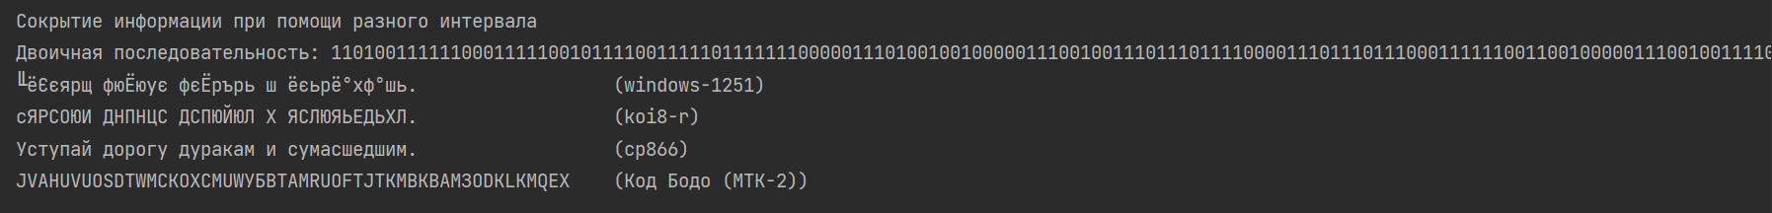
Рисунок 3 – Вывод программы в консоль
В программе реализованы все методы, описанные в методичке, на скринах ниже анализ других вариантов:
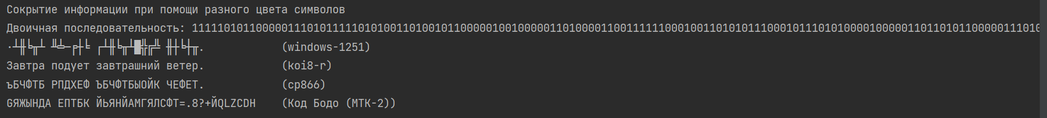
Рисунок 4 – Вывод программы в консоль по варианту 1
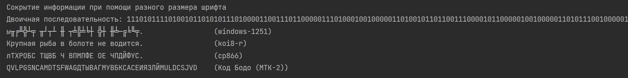
Рисунок 5 – Вывод программы в консоль по варианту 13
Вывод: в ходе лабораторной работы были рассмотрены виды сокрытия информации, реализовано программное средство определения скрытого сообщения, встроенного в текст, определение кодировки с использованием метода стеганографического сокрытия.

Листинг кода:
from docx import Document
import zipfile
import xml.etree.ElementTree as ET
def MTK2_decode(bytes_mass):
ArrayBytesCodRule = ["11111", "00000", "11011", "00100", "00010", "01000"]
ArrayBytesCod = ["11000", "10011", "01110", "10010", "10000", "10110", "01011", "00101", "01100",
"11010", "11110", "01001", "00111", "00110", "00011", "01101", "11101", "01010",
"10100", "00001", "11100", "01111", "11001", "10111", "10101", "10001"]
ArrayLatinUp = ['A', 'B', 'C', 'D', 'E', 'F', 'G', 'H', 'I', 'J', 'K', 'L', 'M',
'N', 'O', 'P', 'Q', 'R', 'S', 'T', 'U', 'V', 'W', 'X', 'Y', 'Z']
ArrayLatinLow = ['a', 'b', 'c', 'd', 'e', 'f', 'g', 'h', 'i', 'j', 'k', 'l', 'm',
'n', 'o', 'p', 'q', 'r', 's', 't', 'u', 'v', 'w', 'x', 'y', 'z']
ArrayRussianUp = ['А', 'Б', 'Ц', 'Д', 'Е', 'Ф', 'Г', 'Х', 'И', 'Й', 'К', 'Л', 'М',
'Н', 'О', 'П', 'Я', 'Р', 'С', 'Т', 'У', 'Ж', 'В', 'Ь', 'Ы', 'З']
ArrayRussianLow = ['а', 'б', 'ц', 'д', 'е', 'ф', 'г', 'х', 'и', 'й', 'к', 'л', 'м',
'н', 'о', 'п', 'я', 'р', 'с', 'т', 'у', 'ж', 'в', 'ь', 'ы', 'з']
ArraySpecialUp = ['-', '?', ':', '', '3', 'Э', 'Ш', 'Щ', '8', 'Ю', '(', ')', '.', ',',
'9', '0', '1', '4', '\'', '5', '7', '=', '2', '/', '6', '+']
ArraySpecialLow = ['-', '?', ':', '', '3', 'э', 'ш', 'щ', '8', 'ю', '(', ')', '.', ',',
'9', '0', '1', '4', '\'', '5', '7', '=', '2', '/', '6', '+']
text = ""
while len(bytes_mass) % 5 != 0:
bytes_mass += ' '
flag = 0
for i in range(0, len(bytes_mass), 5):
char_kod = bytes_mass[i:i + 5]
if char_kod == ArrayBytesCodRule[0]:
flag = 0
elif char_kod == ArrayBytesCodRule[1]:
flag = 1
elif char_kod == ArrayBytesCodRule[2]:
flag = 2
elif char_kod == ArrayBytesCodRule[3]:
text += ' '
elif char_kod == ArrayBytesCodRule[4]:
text += '\r'
elif char_kod == ArrayBytesCodRule[5]:
text += '\n'
else:
for i in range(len(ArrayBytesCod)):
if char_kod == ArrayBytesCod[i]:
if flag == 0:
text += ArrayLatinUp[i]
elif flag == 1:
text += ArrayRussianUp[i]
elif flag == 2:
text += ArraySpecialUp[i]
return text
def get_character_scaling(docx_path):
def process_text_run(r_elem, namespaces, character_scales):
r_pr = r_elem.find('w:rPr', namespaces)
if r_pr is not None:
w_elem = r_pr.find('w:w', namespaces)
if w_elem is not None:
scale = w_elem.get('{http://schemas.openxmlformats.org/wordprocessingml/2006/main}val')
if scale:
return f"{scale}%"
return "100%"
t_elem = r_elem.find('w:t', namespaces)
if t_elem is not None and t_elem.text is not None:
text = t_elem.text
scale = get_scale_from_run(r_elem, namespaces)
for char in text:
character_scales.append({
'character': char,
'scale': scale,
'type': 'text'
})
try:
with zipfile.ZipFile(docx_path, 'r') as docx_zip
root = ET.fromstring(document_xml)
namespaces = {'w': 'http://schemas.openxmlformats.org/wordprocessingml/2006/main'}
character_scales = []
for elem in root.findall('.//'):
if elem.tag.endswith('}r'):
process_text_run(elem, namespaces, character_scales)
elif elem.tag.endswith('}br'):
character_scales.append({
'character': '\x0C',
'scale': "100%",
'type': 'line_break'
})
return character_scales
except Exception as e:
print(f"Ошибка при чтении файла: {e}")
return []
def extract_per_char_spacing(path):
#Извлекает пространство между символами для каждого символа в docx.
ns = {'w': 'http://schemas.openxmlformats.org/wordprocessingml/2006/main'}
try:
with zipfile.ZipFile(path) as z:
xml = z.read('word/document.xml')
except Exception as e:
print("Ошибка открытия файла:", e)
return
root = ET.fromstring(xml)
spacing_val_letters = []
for r in root.findall('.//w:r', ns):
spacing_val = 0
rpr = r.find('w:rPr', ns)
if rpr is not None:
sp_node = rpr.find('w:spacing', ns)
if sp_node is not None:
v = sp_node.get('{%s}val' % ns['w']) or sp_node.get('val')
if v is not None:
try:
spacing_val = int(v)
except ValueError:
try:
spacing_val = float(v)
except Exception:
pass
for t_node in r.findall('.//w:t', ns):
if t_node.text:
for char in t_node.text:
spacing_val_letters.append({
'char': char,
})
return spacing_val_letters
def extract_letters_with_fonts(file_path):
#Функция извлечения каждой буквы из Word файла с информацией
try:
doc = Document(file_path)
letters_with_fonts = []
for chapter in doc.paragraphs:
for run in chapter.runs:
for char in run.text:
if char.strip():
letters_with_fonts.append({
'character': char, # Собственно, символ
'font_name': run.font.name if run.font and run.font.name else 'Не указан', # Имя шрифта
'font_size': run.font.size.pt if run.font and run.font.size else None, # Размер в pt
'is_bold': run.font.bold if run.font else False, # Жирный
'is_italic': run.font.italic if run.font else False, # Курсив
'is_underline': run.font.underline if run.font else False, # Подчёркнутый
'color': run.font.color.rgb if run.font and run.font.color and run.font.color.rgb else None, # Цвет символа (RGB)
'highlight': run.font.highlight_color if run.font else 1, # Цвет подложки (если есть)
})
else:
letters_with_fonts.append({
'character': char,
'font_name': run.font.name if run.font and run.font.name else 'Не указан',
'font_size': run.font.size.pt if run.font and run.font.size else None,
'is_bold': run.font.bold if run.font else False,
'is_italic': run.font.italic if run.font else False,
'is_underline': run.font.underline if run.font else False,
'color': run.font.color.rgb if run.font and run.font.color and run.font.color.rgb else None,
'highlight': run.font.highlight_color if run.font else 1,
'is_whitespace': True # Дополнительный маркер для пробельных символов
})
return letters_with_fonts
except Exception as e:
print(f"Ошибка при чтении файла: {e}")
return []
def decoding(array):
#Функция перевода из бинарной последовательности в символы
array_text_windows_1251, array_text_cp866, array_text_koi8_r = [], [], []
text = ''
for i in range(0, len(array), 8):
if ''.join(array[i:i + 8]) != '0' * 8 and len(array[i:]) >= 8:
char = int('0b' + ''.join(array[i:i + 8]), 2)
text += ''.join(array[i:i + 8])
array_text_windows_1251.append(bytes([char]).decode('windows-1251'))
array_text_cp866.append(bytes([char]).decode('cp866'))
cod_B = MTK2_decode(text).replace("\n", "").replace("\r", "")
print("Двоичная последовательность: " + text)
print(f"{''.join(array_text_cp866)} {' '*((len(cod_B) + 3)-len(array_text_cp866))}(windows-1251)")
print(f"{''.join(array_text_koi8_r)} {' '*((len(cod_B) + 3)-len(array_text_cp866))}(koi8-r)")
print(f"{''.join(array_text_windows_1251)} {' '*((len(cod_B) + 3) - len(array_text_windows_1251))}(cp866)")
print(f"{cod_B} {' '*2} (Kод Бодо (МТК-2))")
return len(array_text_windows_1251)*8
def analytics(file_path):
#Функция составления бинарной последовательности при разном размере шрифта
letters_array = extract_letters_with_fonts(file_path)
font_sizes = []
for i, word_info in enumerate(letters_array):
if word_info['font_size'] not in font_sizes:
font_sizes.append(word_info['font_size'])
if len(font_sizes) > 1:
array_sh = []
for i, word_info in enumerate(letters_array):
if word_info['font_size'] == font_sizes[1]:
array_sh.append('0')
else:
array_sh.append('1')
else:
print(f"Сокрытие информации при помощи разного размера шрифта")
decoding(array_sh)
return array_sh
else:
#Функция составления бинарной последовательности при разном цвете символов
color_letters = []
for i, word_info in enumerate(letters_array):
if word_info['color'] not in color_letters:
color_letters.append(word_info['color'])
if len(color_letters) > 1:
array_sh = []
for i, word_info in enumerate(letters_array):
if word_info['color'] == color_letters[1]:
array_sh.append('0')
else:
array_sh.append('1')
else:
print(f"Сокрытие информации при помощи разного цвета символов")
decoding(array_sh)
return array_sh
else:
#Функция составления бинарной последовательности при разном цвете фона символов
color_background_letters = []
for i, word_info in enumerate(letters_array):
if word_info['highlight'] not in color_background_letters:
color_background_letters.append(word_info['highlight'])
if len(color_background_letters) > 1:
array_sh = []
for i, word_info in enumerate(letters_array):
if word_info['highlight'] == color_background_letters[1]:
array_sh.append('0')
else:
array_sh.append('1')
else:
print(f"Сокрытие информации при помощи разного цвета фона символов")
decoding(array_sh)
return array_sh
else:
#Функция составления бинарной последовательности при разном масштабе
character_scales = get_character_scaling(file_path)
scale_letters = []
for i, word_info in enumerate(character_scales):
if word_info['scale'] not in scale_letters:
scale_letters.append(word_info['scale'])
if len(scale_letters) > 1:
array_sh = []
for i, word_info in enumerate(character_scales):
if word_info['scale'] == scale_letters[1]:
array_sh.append('0')
else:
array_sh.append('1')
else:
print(f"Сокрытие информации при помощи разного масштабе символов")
decoding(array_sh)
return array_sh
else:
#Функция составления бинарной последовательности при разном интервале
spacing_letters = extract_per_char_spacing(file_path)
array_spacing_letters = []
for i, word_info in enumerate(spacing_letters):
if word_info['spacing'] not in array_spacing_letters:
array_spacing_letters.append(word_info['spacing'])
if len(array_spacing_letters) > 1:
array_sh = []
for i, word_info in enumerate(spacing_letters):
if word_info['spacing'] == array_spacing_letters[1]:
array_sh.append('0')
else:
array_sh.append('1')
else:
print(f"Сокрытие информации при помощи разного интервала")
decoding(array_sh)
return array_sh
else:
print("Не найдено")
file_path = "C:/Users/yanak/OneDrive/Рабочий стол/Стеганография/файлы для лр3/variant13.docx"
analytics(file_path)

